实验12 偶极矩的测定

- 目的要求
1．了解电介质在外电场中的极化现象。
2．掌握溶液法测定正丁醇偶极矩的实验和方法。
二、原理
1．偶极矩和极化度
分子结构可以被看成是由电子和分子骨架所构成。由于其空间构型不同其正负电荷中心可以重合，也可以不重合，前者称为非极性分子，后者称为极性分子，分子的极性可用偶极矩来表示。两个大小相等符号相反的电荷系统的电偶极矩的定义为
μ = q · r (1)
式中r 是两个电荷中心间距矢量，方向是从正电荷指向负电荷。q为电荷量，一个电子的电荷为4.8×10⁻¹⁰CGSE，而分子中原子核间距为1Å = 10⁻⁸cm的量级，所以偶极矩的量级为：
μ = 4.8×10⁻¹⁰×10⁻⁸ = 4.8×10⁻¹⁸ CGSE×cm = 4.8 Debye
即 1 Debye = 10⁻¹⁸ CGSE×cm
电介质分子处于电场中，电场会使非极性分子的正负电荷中心发生相对位移而变得不重合，电场也会使极性分子的正负电荷中心间距增大这样会使分子产生附加的偶极矩（诱导偶极矩）。这种现象称为分子的变形极化。可以用平均诱导偶极矩m来表示变形极化的程度。在中等电场下设
m = α _{D} E_{内} (2)
式中E_{内}为作用于个别分子上的强场。α _{D}为变形极化率，因为变形极化产生于两种因素：分子中电子相对于核的移动和原子核间的微小移动，所以有
α _{D} = α _{E} +α _{A} (3)
式中α _{E}、α _{A}分别称为电子极化率和原子极化率。
设n为单位体积中分子的个数，根据体积极化的定义（单位体积中分子的偶极矩之和）有
P = n m = nα _{D} E_{内} (4)
为了计算E_{内}，现考虑平行板电容器内介质的电场，平行板电容器内的分子受到四种为的作用：
- 均匀分布于极板上电荷σ所产生的力F₁；
- 电介质极化产生的感生电荷σ ′ 产生的力F₂；
- 单个分子周围的微小空隙界面上的感生电荷产生的力F₃；
- 各分子间的相互作用F₄；
目前还不能用一个公式来表示F₄，在忽略F₄后，单位正电荷所受的力的和即为E_{内}
E_{内} = E₁ + E₂ + E₃ = 4πσ + 4πP + 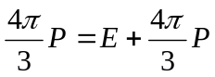 (5)
式中σ为极板表面电荷密度。在平行板电容器内，在电量为定值的条件下：
ε = C / C₀ = E₀ / E (6)
式中ε，C分别为电介质的介电常数和电容器的电容、脚标0对应于真空条件下的数值，因为
E = 4πσ - 4πσ ′ = E₀ - 4πσ ′ (7)
由(6)式有
E₀ = ε E (8)
由(7)(8)式可得
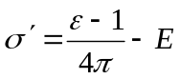 (9)
式中σ ′为感生面电荷密度。体积极化定义为单位立方体上下表面的电荷（σ ′）和间距的积，所以有
P = 1×σ ′ =σ ′ (10)
由(9)(10)式有
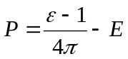 (11)
即 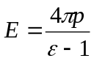 (12)
由(5)(12)式可得
E_{内} =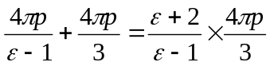 (13)
由(4)(13)式可得
P = n α _{D} E_{内} = 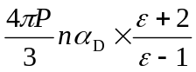
即 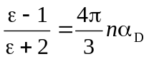 (14)
(14)式两边同乘分子量M和同除以介质的密度ρ，并注意到nM / ρ = N₀（阿佛加得罗常数），即得 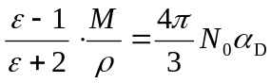 (15)
这就是Clausius-Mosotti方程，定义摩尔变形极化度P_{D}为
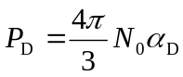 (16)
电场中的分子除了变形极化外，还会产生取向极化，即具有永久偶极矩的分子在电场的作用下，会或多或少地转向电场方向。它对极化率的贡献为P_{O}，总的摩尔极化度为
P = P_{D} + P_{O} = P_{E} + P_{A} + P_{O} (17)
式中P_{E}、P_{A}、P_{O}分别为摩尔电子极化度，摩尔原子极化度和摩尔取向极化度，由(16)式得：
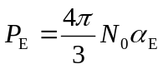 (18)
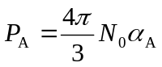 (19)
由玻尔兹曼分布定律可得：
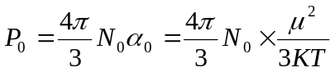 (20)
式中μ为极性分子的永久偶极矩，K为玻尔兹曼常数，T为绝对温度
由(15)式可得：
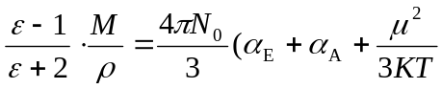) (21)
此式称为Clausius-Mosotti-Debye方程，即史劳修斯—莫索提—德拜方程。
2．极化度的测量
如将电介质置于交变电场中，则其极化和电场变化的频率有关。交变电场的频率小于10¹⁰秒⁻¹时，极性分子的摩尔极化度P中包含了电子原子和取向的贡献。当频率增加到10¹²－10¹⁴秒⁻¹时（即红外场），电场的交变周期小于分子偶极矩的松弛时间，极性分子的取向运动跟不上电场的变化，这时极性分子来不及沿电场取向，故P_{O} = 0。当交变电场的频率进一步增加到大于10¹⁵秒⁻¹高频场（可见光和紫外）时，分子的取向和分子骨架的变形都跟不上电场的变化，这时P_{O} = 0、P_{A} = 0、P = P_{E}。这时ε = n ²，n为介质的折射率，这时的摩尔极化度称为摩尔折射度R
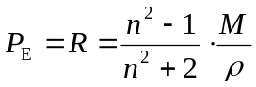 (22)
因为P_{A}只有P_{E}的10%左右，一般可以略去，或按P_{E}10%修正。
由(21)式可得：
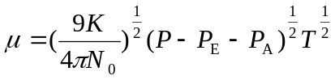 (23)
略去P_{A}由(22)(23)式可得：
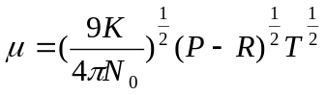 (24)
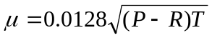 (25)
由(25)计算E_{内}忽略了分子间相互作用项F₄，故用无限稀的P∞、R∞
计算μ， 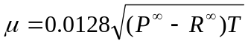 (26)
所以我们在实验中要测不同浓度下的P、R，再用外推法求P∞和R∞。
对于由溶剂1和溶剂2组成的溶液体系，根据Hedestrand（Z. Phys. Cnem.，2438（1929））的理论，其介电常数、折射率、摩尔极化度以及密度均和浓度成线性关系，即：
ε = ε₁ (1 + α X₂ ) (27)
n = n₁ (1 + γ X₂ ) (28)
ρ = ρ₁ (1 +β X₂ ) (29)
P = X₁ P₁ + X₂ P₂ (30)
式中X₁、X₂分别为溶剂和溶质的摩尔分数，ε、ρ、P、n；ε₁、ρ₁、P₁、n₁；ε₂、ρ₂、P₂、n₂分别为溶液、溶剂和溶质的介质常数、密度、摩尔极化度和折射率，α、β、γ为常数。由此可得：
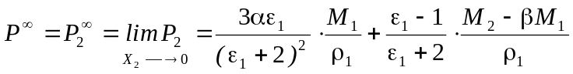 (31)
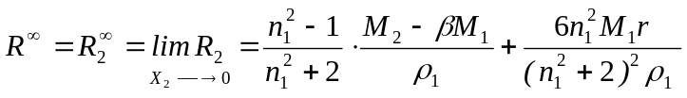 (32)
这样我们用交变频率为1000HZ的交流电桥测出电容池中各浓度下溶液的电容，用此电容除以真空下电容池的电容即得介电常数。用阿贝折射仪测出可见光下各溶液的折射率，再用分析天平测出各溶液的密度代入(27)－(30)式，可定出α、β、γ，再代入(31)、(32)式算出P∞和R∞，再由(26)式算出分子的永久偶极矩μ。
三、仪器和试剂
仪器：
阿贝折射仪一台 CCJ－1型精密电容测量仪一台
分析天平一台 超级恒温槽一台
干燥器一只 容量瓶（25毫升）6只
电吹风一只 比重瓶1只
电容池1只

试剂：
正丁醇（分析纯） 环已烷（分析纯）

四、实验步骤
1．溶液配制
用称量法配制0%、1%、5%、10%和15%（摩尔分数）的环已烷溶液各20毫升（除0%外，其余溶液的浓度只要求精确标出浓度值，其值控制在1%、5%、10%、15%左右）。操作时应注意防止溶质、溶剂的挥发以及吸收水汽。为此溶液配好后应迅速盖上瓶盖并置于干燥器中。
2．折射率的测定
用阿贝折射仪测出溶液的折射率。测定时各样品需加样三次，每次取三个数据，最后取平均值。
3．介质常数的测定
(1)电容池分布电容Cd和真空电容Co的测定
因为电容池总是存在着和真空电容Co并联的分布电容Cd，为了从实测溶液的电容中扣除此分布电容的影响，我们必须测出此分布电容。
用电吹风将电容池二极间的空隙吹干，旋上金属盖，将恒温槽电源打开，使温度固定在某一实验工作温度，测定其电容Co。测量中要反复交替调节相位平衡旋钮，使表头指针趋于最小，电桥平衡后，读出电容值，重复调节三次，以三次读数的平均值。
再用针筒吸取纯环已烷加入电容池，使液面超过二电极表面。恒温数分钟后如上述步骤测定电容值。然后打开金属盖，用针筒吸取二极间的环已烷，重新装入样品，再次测定电容值，取二次平均值为C_{环}。
由于Cd总是并联于电容池，所以有
ε_{环} = C_{环} / Co = 2.023－0.0016 ( t－20 ) (33)
C ′_{环} = C_{环} + Cd (34)
C ′_{o} = C_{o} + Cd (35)
式中t为(℃)，(33)式为环已烷的介电常数随温度变化的公式，解上述方程组，可得Co、Cd。
(2)加溶液电容的测定
测定方法同于纯环已烷。重复测定时，要去掉电极间的溶液，还要用电吹风将二极间的空隙吹干，然后再加入该浓度溶液，恒温数分钟，测出电容值。两次测定数的差值应小于0.05PF，否则要重新测量。测得的电容减去Cd后才是该溶液对应的电容值。
4．溶液密度的测定
用比重瓶在分析天平上分别称得瓶重W₀，加液后的质量W₁，和加水后的W₂，按
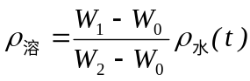 (36)
计算溶液的密度ρ_{溶}。式中ρ_{水} ( t )为在工作温度下的密度，可由表中查出。
测量中要避免比重瓶中气泡的产生，等测完所有溶液的密度后，才加水测量W₂。
五、数据处理
- 计算各溶液的摩尔分数浓度X₂。
- 计算环已烷及各溶液的密度ρ，作ρ_{溶}－X₂图，用β = 斜率 / ρ_{环} 算出β。
- 作n_{溶}－X₂图，用γ = 斜率 / n_{环} 算出γ。
- 算出Co、Cd和ε_{溶}，由ε_{溶} = C_{溶} / Co算出ε_{溶}，作ε_{溶}－X₂图，由α = 斜率 /ε_{环} 算出α。
- 将α、β、ρ₁、ε₁代入(31)式算出P∞。
- 将β、γ、n₁、ρ₁代入(32)式算出R∞。
- 将P∞和R∞代入(26)式计算出正丁醇的偶数矩μ。
六、思考题
1．测量中为什么溶液的浓度不能太高（如20%）？

七、参考资料
［1］R. J. W.，Lefevre. and H. Vine，J. Chem. Sce.，1805，（1977）
［2］Alex Bomilla，J. Chem. Educ.，2，130，（1977）
［3］孙承谔，《化学通报》，5，（1957）
［4］Le Fevre，“Dipole Moments”，（1954）
［5］J. W. Wilson， Experiments in Physical Chemistry，（1962）

八、预习提问

1、解释极性分子的偶极矩。

答：

2、解释分子的变形极化。

答：

3、本实验中偶极矩是通过测定哪些值来求算的？

答：

4、测量中为什么溶液的浓度不能太高？

答：

5、由于本实验使用的有机溶剂易挥发，所以整个实验过程中应注意哪些问题？

答：

6、怎样求出C₀、C_{d}？
答：

7、比重瓶的使用应注意哪些问题？
答：要避免用手直接拿瓶操作，比重瓶加满溶液后，塞子上的毛细管要充满溶液不能有气泡产生，称量前必须用滤纸把比重瓶的外表面擦干净，然后再放到天平上称量。

8、电容池的使用应注意哪些问题？
答：（1）测空气电容时，将电容池两极间空隙吹干；
（2）溶液注入电容池时，所加溶液的量必须淹没电容池的两电极；
（3）同种样品、不同样品换样时，必须把电容池两极间空隙处的溶液抽干，然后彻底吹干。

